Муниципальное автономное образовательное учреждение дополнительного образования «Детско-юношеский центр Киренского района «Гармония»»

**Мастер-класс**

**Декоративное дерево «Березка»**

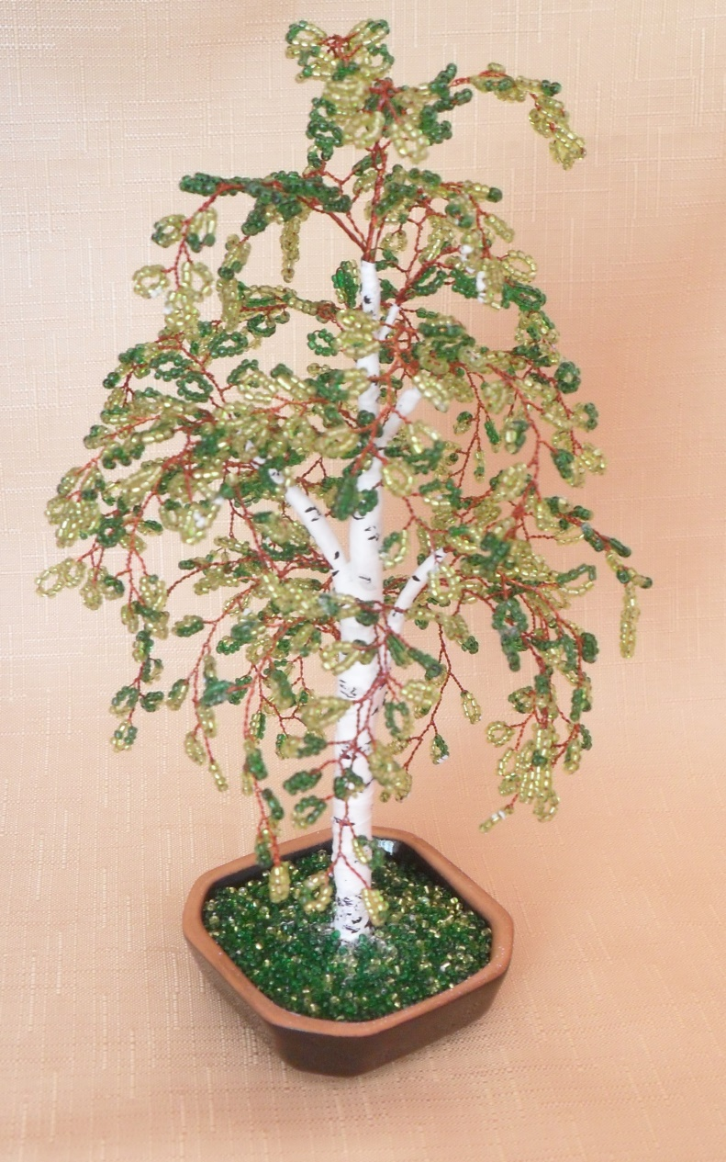

Разработала: *А.В.Романькова,*

педагог дополнительного образования

Киренск, 2015

**Технологическая последовательность изготовления декоративного дерева «Березка» в технике бисероплетения**

|  |  |  |
| --- | --- | --- |
| **Изготовление веточек** | | |
| 1. | На проволоку набрать девять бисерин и закрутить их в петельку. | DSC02288 |
| 2. | Рядом сделать следующую петельку. | DSC02289 |
| 3. | И так далее плести петельки с двух сторон на всю длину проволоки, используя зеленый бисер двух оттенков. | DSC02290 |
| 4. | Выглядеть веточка должна следующим образом. | DSC02291 |
| 5. | Сплести необходимое количество веточек. | DSC02294 |
| **Сборка изделия** | | |
| 6. | Скрутить ветки между собой и обмотать белой лентой. | DSC02320 |
| 7. | Последовательно прикрепить ветки, к толстой проволоке обматывая белой лентой. | DSC02322 |
| 8. | Таким образом, формируется ствол дерева. | DSC02365 |
| 9. | Навести раствор из алебастра. | DSC02386 |
| 10. | Закрепить дерево в керамическую вазу. На ствол дерева нанести черным маркером штрихи в произвольном порядке. | SDC10865 |